2. FÜGGELÉK –Egyedi tájértékek (BNPI)

 |  | Megnevezés | Cím |  |  |  | Jellemzők
1. |  | Református templom | Béke tér |  |  | Egyhajós | templom, |  |  | melyet |  | az
 |  |  |  |  |  | egyházközség |  | fennállásának |  |  |  | 200.
 |  |  |  |  |  | éves | évfordulóján |  |  |  | 2002-ben
 |  |  |  |  |  | újítottak fel.
2. |  | Fasor | Petőfi u. |  |  | 15 db nagylevelű hárs, korai juhar,
 |  |  |  |  |  | hegyi juhar.
3. |  | Lakóház | Kossuth u. 21. |  |  | Tornácos gazdagabb paraszti épület.
4. |  | Csárda | Kossuth u. 28. |  |  | Tornácos |  |  | kocsmaépület,
 |  |  |  |  |  | közvetlenül az utcára nyílik.
5. |  | Régi temető | Temető |  |  | 8–10 db 100 évnél idősebb sírkő.
6. |  | Sziget a Hernádon | Falu ÉK-i határa |  |  | A sodorvonal |  | irányában |  |  | megnyúlt
 |  |  |  |  |  | alakú, 30 x 200 m kiterjedésű,
 |  |  |  |  |  | pionír | növényzettel |  |  |  | borított,
 |  |  |  |  |  | kavicsos sziget, amely közel 0,5 m-
 |  |  |  |  |  | rel emelkedik a víz felszíne fölé.
7. |  | Belegrád faluszerkezete | Belegrád egésze |  |  | A település egy kicsi zsákfalu a
 |  |  |  |  |  | Hernád-gátakkal körülvéve. Tájra
 |  |  |  |  |  | jellemző boltozatos kő és fatornácú
 |  |  |  |  |  | régi parasztházak, |  |  | udvarukon |  |  | régi
 |  |  |  |  |  | melléképületekkel. |  |  | A | településnek
 |  |  |  |  |  | önálló részletét |  |  | képezi |  | a | falu
 |  |  |  |  |  | törzsterületétől |  | elkülönülve három
 |  |  |  |  |  | "egyedi" |  | építésű |  |  |  | ház.
 |  |  |  |  |  | Településszerkezet |  |  | szempontjából
 |  |  |  |  |  | érdekes és szép tájrészletet ad, s a
 |  |  |  |  |  | gátakkal körülvéve, az árvíz elleni
 |  |  |  |  |  | védekezésnek is jó példája.
 |  | 1.Református templom |  |  |  |  | 2. Fasor
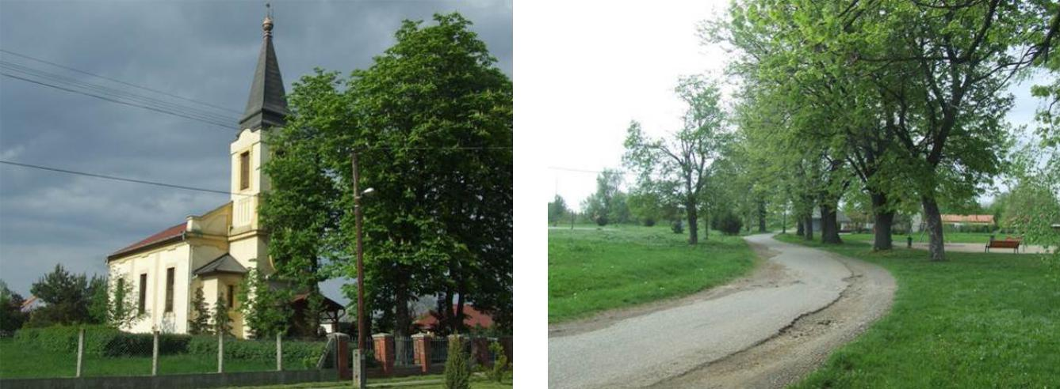

- Lakóház
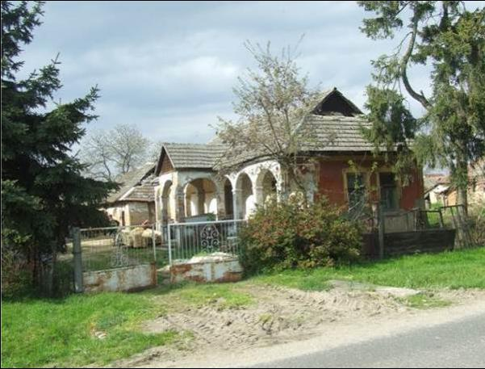

- Régi temető
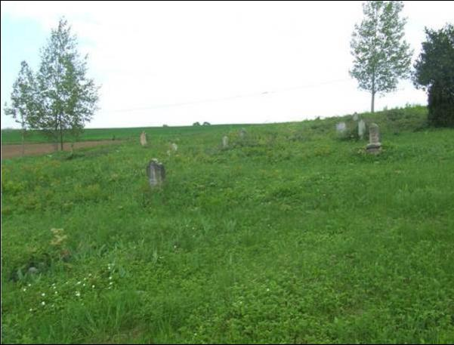

- Sziget a Hernádon
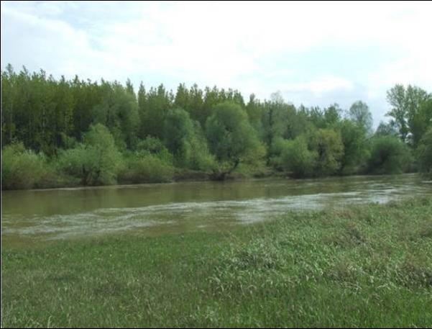

- Csárda
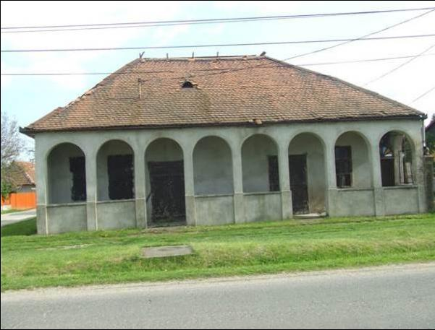

- Régi temető
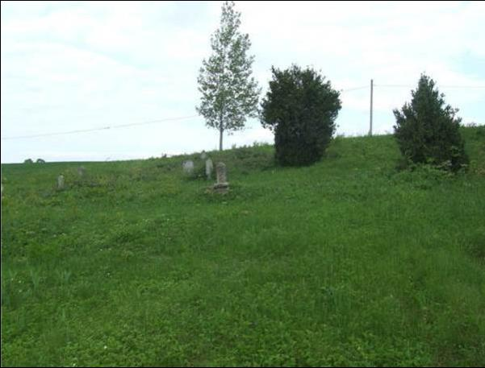

- Belegrád faluszerkezete
